УТ 11.4.6.207
- Доработка ВПФ договора.
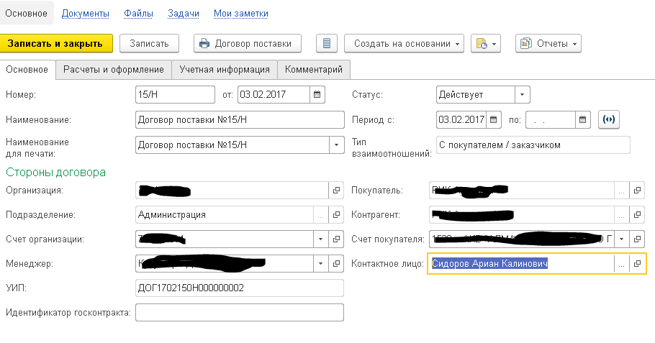
Надо чтобы в печатную форму договора (уже есть ВПФ) правильно подставлялось Контактное лицо. Если контактное лицо не выбрано, то в договоре должен быть пробел (нижнее подчеркивание _______).
Изменить в ПФ пункт 1.1 на:
По настоящему договору «Поставщик» обязуется поставлять (передавать) «Товар» в собственность «Покупателю» в соответствии со спецификациями/счетами на оплату (накладными), а «Покупатель» обязуется принимать и оплачивать эти товары в соответствиями с условиями настоящего договора
1.2 Если на закладке «Расчеты и оформление» стоит галочка «запрещать отгрузку при сумме задолженности более: <любая сумма>»
То в договоре меняется пункт: 2.1 и 2.2 на следующие:
2.1. Расчет за «Товар» «Покупатель» производит в течении 30 календарных дней, путем перечисления денежных средств в безналичном порядке на расчетный счет «Поставщика». В платежных поручениях «Покупатель» обязан указывать реквизиты счета. Датой оплаты считается дата зачисления денежных средств на расчетный счет «Поставщика».
2.2. Сумма общей задолженности покупателя не должна превышать <Любая сумма> (<сумма прописью>) рублей.
2. Создание ВНФ «Заказ клиента»
Создать печатную форму «спецификации» в формате WORD (Бланк в приложении)
Данные для заполнения:
- Спецификация № - берется из реквизита «Номер заказа по данным клиента» (при отсутствии оставлять _______)
- К договору – берется из реквизита «Договор» (указывается только номер и дата) (при отсутствии оставлять _______)
- Всего к оплате – Сумма заказа клиента (и сумма прописью)
- Склад назначения: берется из реквизита склад(адрес склада)
- Условия оплаты: берется из заказа клиента: Сперва пишется процент оплаты потом вариант оплаты, и потом после тире сумма оплаты цифрами и прописью
Пример: 100% - Аванс (до обеспечения) - 10000 (десять тысяч) рублей 00 копеек

Реквизиты сторон заполняются из организации и Контрагента:
Наименование, ИНН, КПП, Юр. Адрес, Банк, р/с, к/с, БИК

